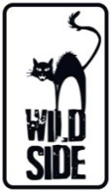
LOVE STREAMS de John Cassavetes
Écrit et réalisé par John Cassavetes - Avec Gena Rowlands, John Cassavetes, Seymour Cassel, Diahnne Abbott (1984)

- Pour la première fois en France en version HD et restaurée -

Frère et soeur, Sarah et Robert éprouvent l’un pour l’autre un amour inébranlable. Et pourtant, tout les oppose. Sarah, passionnée à la limite de la démence, se donne entièrement à ceux qu’elle aime. Robert, solitaire, n’a, lui, que des relations éphémères. La crise qu’ils traversent les réunit de nouveau.
Une étrange et folle relation s’établit entre ces deux êtres à la dérive...

Ours d’Or - Festival international de Berlin 1984

Comme souvent chez Cassavetes, LOVE STREAMS (Torrents d’amour), bien qu’adapté d’une pièce de théâtre de Ted Allan, puise directement son inspiration de son histoire personnelle, de lui et sa femme Gena Rowlands dans les rôles-titres au tournage dans son propre appartement, en passant par la lente disparition de sa mère en marge du tournage et la découverte pour le cinéaste de sa propre maladie…
Dur, poignant, beau comme la vie, ce drame sentimental frappe par la sincérité de son propos, la complicité du couple Cassavetes-Rowlands, et plus largement par sa force à montrer et évoquer tout à la fois le tourbillon des sentiments et la complexité de l’existence, avec une humanité crue. Indéniablement un chef-d’œuvre.

En édition Blu-ray + 2 DVD + Livre

le 24 Février 2016

Matériel promotionnel disponible sur demande

Images et visuels disponibles dans l’Espace Pro via www.wildside.fr

INCLUS : le film UN ENFANT ATTEND de John Cassavetes (DVD - 1963)
Un témoignage d’exception sur les débuts prometteurs d’un cinéaste devenu culte !

Avec Burt Lancaster, Judy Garland, Gena Rowlands
Dans une institution spécialisée, un professeur de musique, en désaccord avec les méthodes du médecin, s’attache à un enfant attardé mental.

Noir & Blanc - Format image : 1.66, 16/9ème compatible 4/3 - Format son : Anglais DTS 2.0 & Dolby Digital 2.0 - Sous-titres : Français - Durée : 1h36

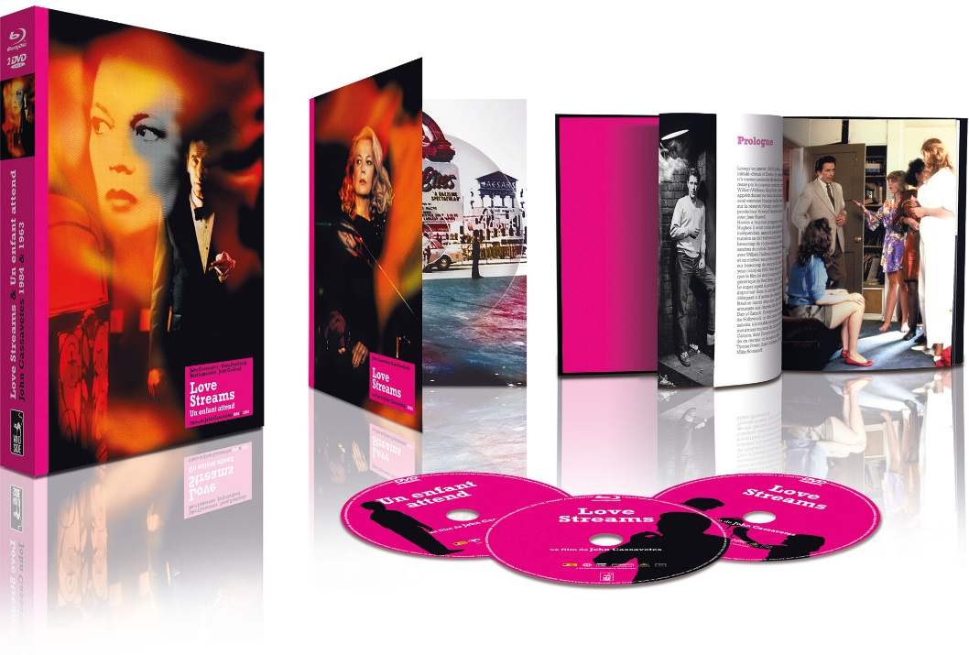

CARACTÉRISTIQUES TECHNIQUES DVD
Master restauré HD - Format image : 1.85, 16/9ème compatible 4/3 - Format son : Anglais DTS 2.0 & Dolby Digital 2.0, Français Dolby Digital 2.0 - Sous-titres : Français - Durée : 2h14

CARACTÉRISTIQUES TECHNIQUES Blu-ray
Master restauré HD - Format image : 1.85 - Résolution film : 1080 24p Format son : Anglais & Français DTS Master Audio Stereo 2.0 - Sous-titres : Français - Durée : 2h21
[LE LIVRE] : L’AMOUR ET LE VERTIGE, trajectoire d’une rébellion un livre exclusif de 212 pages de Doug Headline sur le film et sa genèse, illustré de photos et de documents d’archive rares.

LES COMPLÉMENTS : - I’M ALMOST NOT CRAZY : un film de Michael Ventura sur le tournage (56’)
- Love Streams : plans n° 145, 146 et 147 (11’) extrait de l’émission Cinema, Cinemas du 5 Octobre 1983
- Cassavetes : Love Streams (7’) extrait de l’émission Cinema, Cinemas du 2 Novembre 1985

Prix public indicatif : 39,99 Euros le Coffret Blu-ray+2DVD+Livre

LOVE STREAMS : L’AMOUR ET LE VERTIGE par Doug Headline - extrait du livre

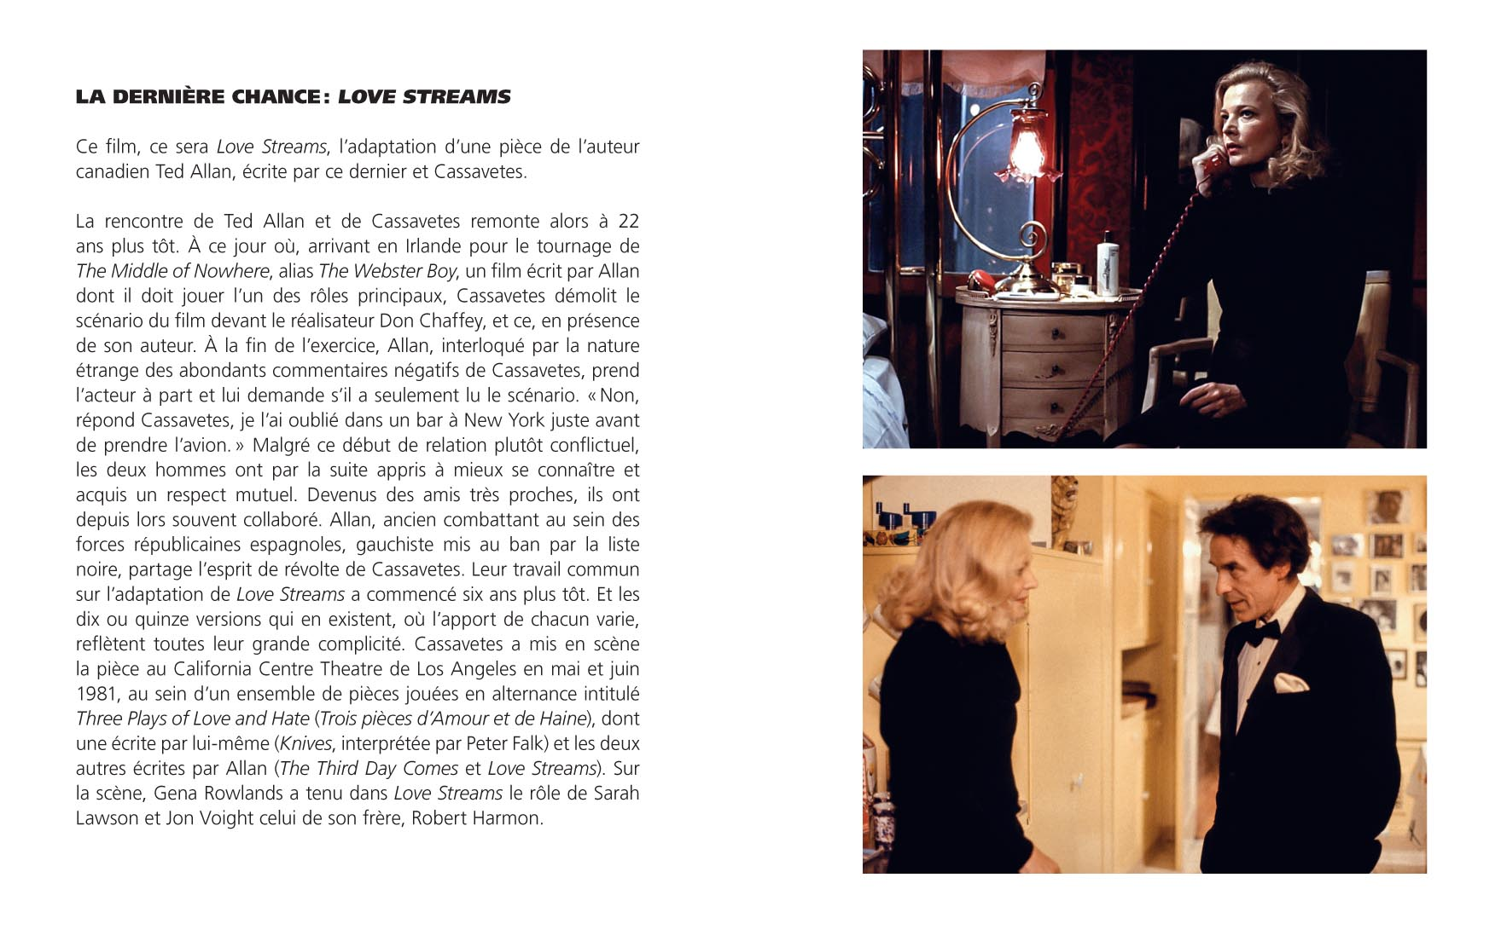
Doug Headline : co-fondateur de la revue Starfix, scénariste pour le cinéma et la bande dessinée, auteur d’une monographie sur James Stewart et d’un recueil d’entretiens avec les proches de John Cassavetes, il a également réalisé de nombreux documentaires, dont un portrait du réalisateur de Love Streams intitulé Anything for John.

